Za čas od 23. 3. 2020 do 27. 3. 2020 – delo na daljavo
GOSPODINJSTVO 6. a,

Dragi učenci, čas ko ste doma zaradi izrednih razmer lahko izkoristite tako, da sami zgledno in aktivno staršem, bratom in/ali sestram malo »gospodinjite«. Ta navodila in priporočila veljajo vseskozi, ko bomo še doma. Zato pomagajte pri domačih opravilih in pripravi hrane oziroma jedi. Tako, da vseskozi pride v poštev tudi »prvi delovni list« iz prvega tedna »dela na daljavo«.
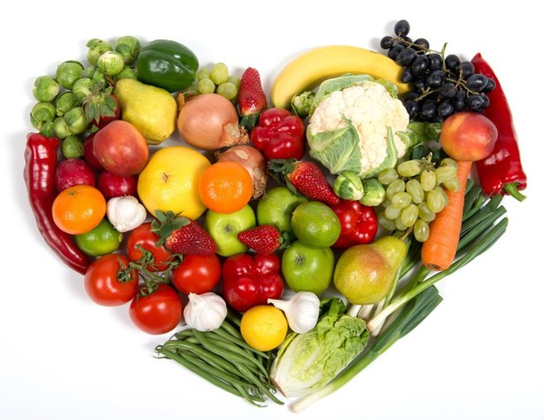

TEMA SADJE IN ZELENJAVA ali ŽIVILA Z VELIKO VITAMINOV IN MINERALOV

- S pomočjo internetne strani, ki jo najdeš tukaj
https://www.prehrana.si/clanek/282-zelenjava-in-sadje boš spoznal/a v kakšen pomen
ima SADJE IN ZELENJAVA ( v nadaljevanju S in Z ) za naše telo in v naši prehrani. Sestavek skrbno preberi večkrat.
- Odgovore na vprašanja sproti piši v zvezek gospodinjstva. Ne prepisuj vprašanj, piši samo odgovore v celih povedih. Če pa si lahko delovni list »sprintaš«, si ga prilepi v zvezek in odgovarjaj na vprašanja po vrsti.
- Odgovori na vprašanja:
- Kakšen pomen v prehrani imata S in Z v naši prehrani in kaj vse vsebujeta?
- Kaj uvrščamo med sadje in kaj med zelenjavo?
- Kolikokrat na dan moramo jesti (in koliko) S in Z ?
- Zakaj naj bi malčke, starejše otroke in mladostnike spodbujali k uživanju celih delov zelenjave in sadja (torej ne vse zmleto in pasirano!)?
- Kaj pomeni pravilo »5 na dan«?
- Zakaj je pomembna prehrana bogata s S in Z ?
- Kakšni so izsledki raziskav v povezavi z boleznijo – Rak in uživanjem S in Z ?
- Zakaj naj bi kombinirali različne vrste barv S in Z ?
- Utemelji, zakaj je dobro uživati S in Z domačih, lokalnih proizvajalcev, kot pa tisto, ki jo najdemo na policah Špara, Tuša, Lidla…in je iz Španije, Nizozemske, Južne Afrike, Kostarike, Maroka…in še od kje?!
- Pripravi si S in Z po receptu (video je na »tej strani« s pomočjo katere sedaj delaš) in svoje izkušnje deli z učiteljico magadalena.penko-sajn@osagpostojna.si .

